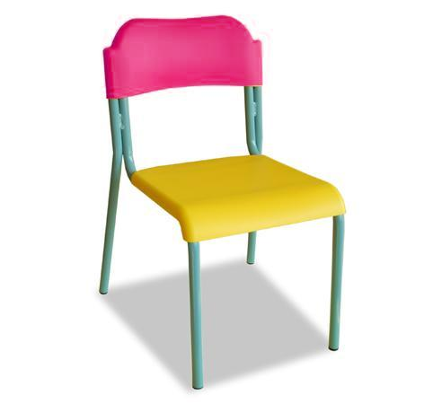
Descrizione:
Sedia Cappuccina Bicolor, con sedile e schienale in
polipropilene, coordinabili in diverse colorazioni, su
indicazione del cliente. Struttura tubolare verniciata
con polveri epossidiche di colore azzurro
Tipi di scuola: nido, materna
Codice: ES3107X
Categoria: Sedie per bambini

